**ИМИ ГОРДИТСЯ ВОРОНОВСКИЙ КРАЙ**

*В истории каждого района есть люди, которые своим трудом, творчеством, подвигом прославили свой край. Вороновская земля богата героическими, талантливыми, успешными и профессионально состоявшимися педагогами. И каждый из них достоин нашего внимания, нашей памяти. Проявление интереса к этим людям, к их жизни, есть важнейшее условие стать личностью, способной также внести посильный вклад в историю.*

*А сколько еще вокруг нас – золотых россыпей наших учителей! Все они вместе составляют чудное явление – вороновский край.*

**ЗАСЛУЖЕННЫЕ УЧИТЕЛЯ БССР**

**РЕСПУБЛИКИ БЕЛАРУСЬ**

*Чтобы претендовать на получение награды «Заслуженный учитель БССР», учитель должен был проработать преподавателем пятнадцать или более лет, а качество образования должно было быть выше нормальных стандартов, требуемых государством.*

*В 1991 году присвоение звания «Заслуженный учитель БССР» было отменено.С 1995 года учителям присваивается звание «Заслуженный учитель Республики Беларусь», а также награждение значком и дипломом.*

*Всю свою жизнь Рупрехт Зинаида Алексеевна и Яковлева Александра Николаевна посвятили благородному учительскому труду.*

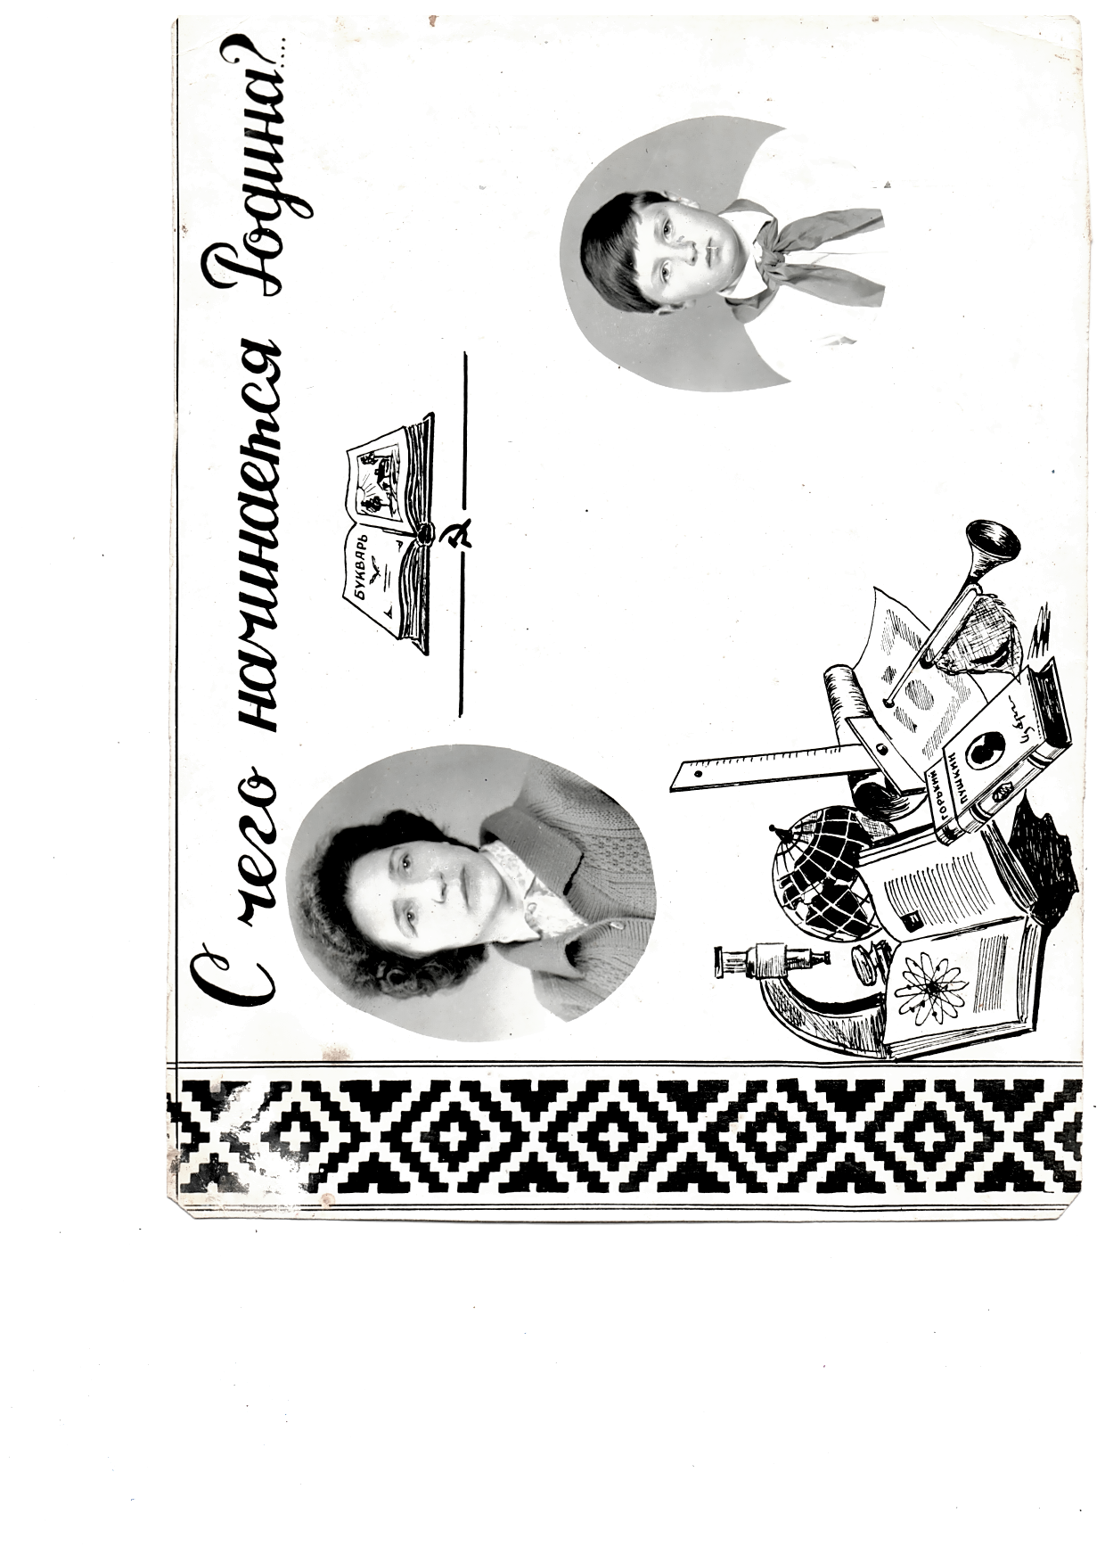РУПРЕХТ Зинаида Алексеевна.

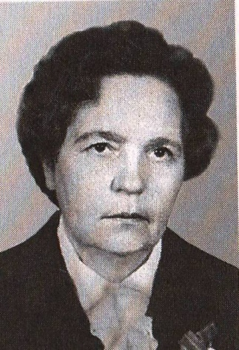Более 40лет проработала учительницей начальных классов в Радунской средней школе. Звание «Заслуженный учитель БССР» присвоено в 1972 году (Фото 18).

ЯКОВЛЕВА Александра Николаевна *(1919-2001).*

Учительница русского языка и литературы, работала завучем в Радунской средней школе (Фото 19). Звание присвоено в 1965 году. Награждена значком «Выдатнік народнай адукацыі», грамотой Верховного Совета БССР.

Фото 1. Рупрехт Зинаида Алексеевна

Участница Великой Отечественной войны. Награждена орденом Отечественной войны 2 степени, медалью «За победу над Германией в Великой Отечественной войне 1941-1945 гг.»

Фото 2. Яковлева Александра Николаевна

**ОРДЕН «ЗНАК ПОЧЕТА»**

*Орден «Знак Почёта» учреждён в августе 1988 года для награждения за высокие достижения в производстве, научно-исследовательской, государственной, социально-культурной, спортивной и иной общественно полезной деятельности, а также за проявления гражданской доблести.*

КОТОВ Иван Андреевич (Фото24) - трудовые заслуги отмечены орденом" Знак Почета " (1966 г.).

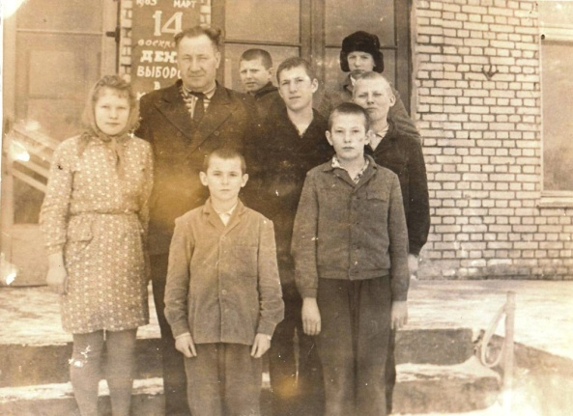Работал директором Радунской школы-интерната. После выхода на пенсию работал воспитателем в школе-интернате, учителем в Пашковичской базовой школе.

Неоднократно избирался депутатом Радунского поселкового совета и Вороновского районного совета.

В 2003 г. в Радунской специализированной общеобразовательной школе-интернат для детей с нарушениями психического развития и трудностями в обучении было присвоено имя Ивана Андреевича Котова.

Фото 3. Котов Иван Андреевич с воспитанниками школы-интерната, 1965 год

**НАГРУДНЫЙ ЗНАК МИНИСТЕРСТВА ОБРАЗОВАНИЯ БССР, РЕСПУБЛИКИ БЕЛАРУСЬ**

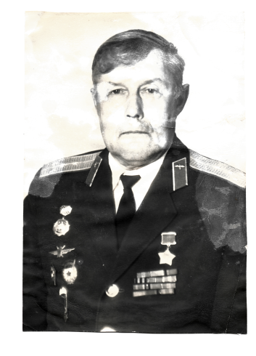 **«ВЫДАТНІК НАРОДНАЙ АСВЕТЫ»**

НОВИКОВ ЛЕОНИД МИХАЙЛОВИЧ (Фото 32) . Ветеран Великой Отечественной войны. Учитель военной подготовки Радунской средней школы. *Награжден нагрудным знаком «Выдатнік народнай асветы****»****в 1978 году*.

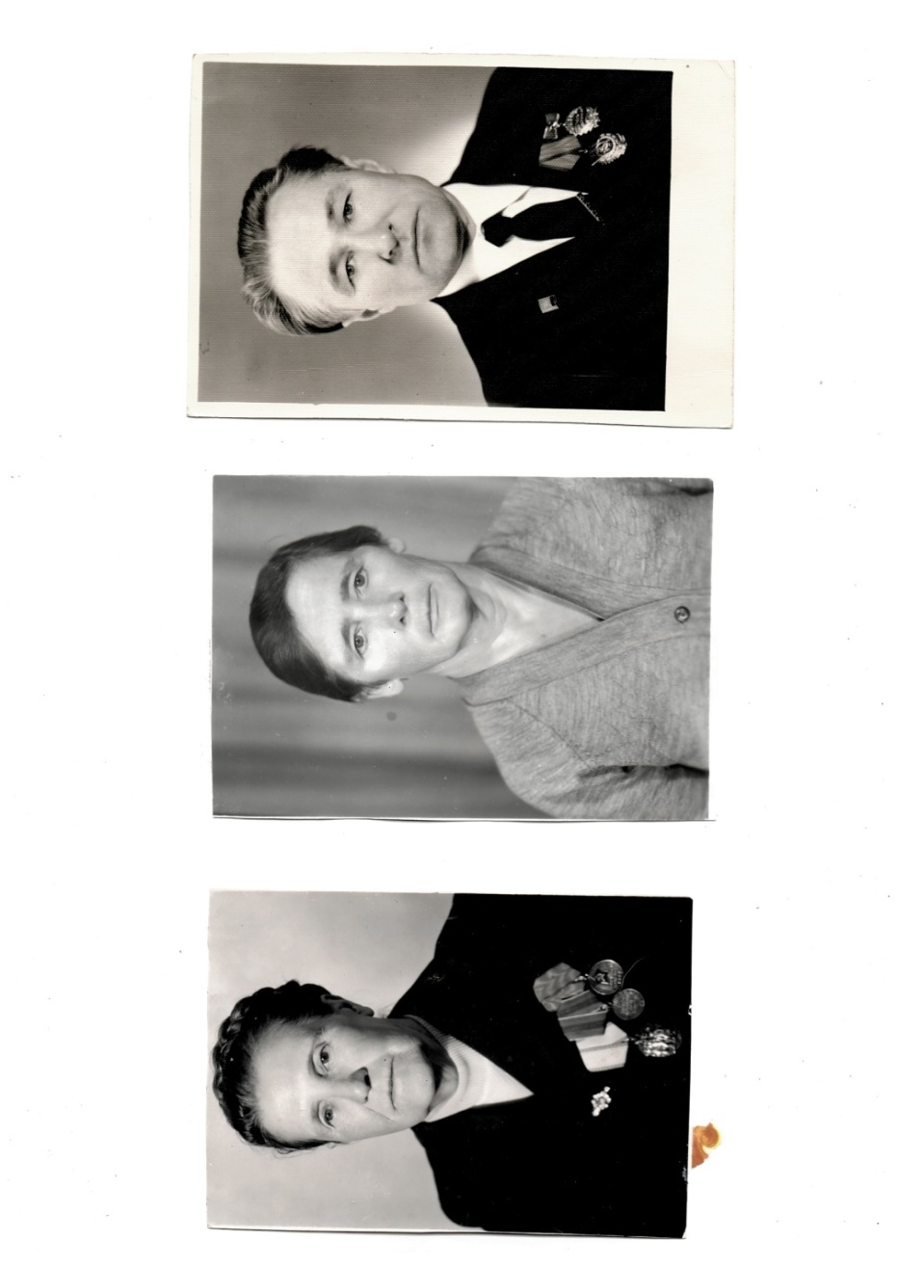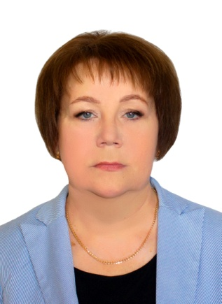ЧЕРНЯК ТАТЬЯНА ФЕДОРОВНА *(Фото 33)*. Учительница белорусского языка и литературы Радунской средней школы. *Награждена нагрудным знаком «Выдатнік народнай асветы****»****1980 году.*

Новиков Леонид Михайлович

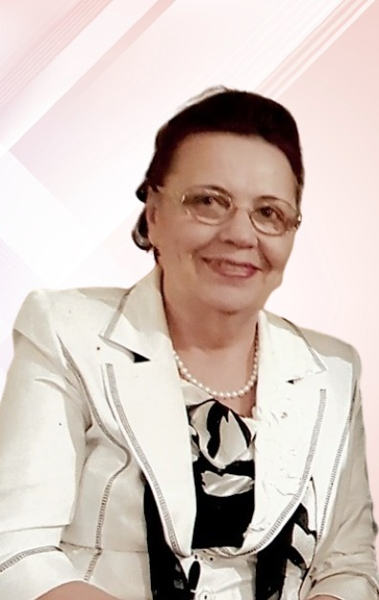ГАБИС ФРАНТИШКА ФРАНЦЕВНА *(Фото 34)*. Заместитель директора по воспитательной работе Радунской средней школы. *Награждена нагрудным знаком «Выдатнік народнай асветы****»*** *в 1983 году.*

Черняк Татьяна Федоровна

ЖЕМОЙТИНА ЯНИНА КОНСТАНТИНОВНА *(фото 35)*. Учительница начальных классов Радунской средней школы. *Награждена нагрудным знаком «Выдатнік народнай асветы****»*** *в 1991 году.*

Фото 35. Жемойтина Янина Константиновна

Фото 34. Габис Франтишка Францевна

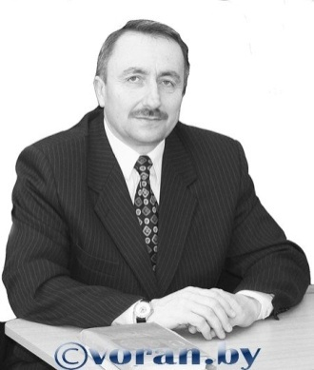МИХАЛОВСКИЙ ВИКТОР ВИКТОРОВИЧ *(Фото 36)*, директор Радунской школы-интерната. *Награжден нагрудным знаком «Выдатнік народнай асветы Рэспублікі Беларусь****»*** *в 2012 году.*

Фото 36.Михаловский Виктор Викторович